|  |  |  |  |  |  |
| --- | --- | --- | --- | --- | --- |
| ***Nombre de la práctica*** | ***Contador Ascendente de 7 Segmentos*** | | | ***No.*** | ***1*** |
| ***Asignatura:*** | ***Arquitectura de Computadoras*** | ***Carrera:*** | ***ISIC*** | ***Duración de la práctica (Hrs)*** |  |

***III. Material empleado:***

* ***1 Tabla Protoboard***
* ***1 Cátodo de 7 segmentos***
* ***1 PIC16F84A***
* ***1 Cristal Oscilador de 5 MHz***
* ***1 Resistencia de 220 OMS***
* ***2 Capacitores cerámicos de 22p***
* ***1 cargador***
* ***1m de cable delgado***

***IV. Desarrollo de la práctica:***

***Para la creación del contador se siguieron los siguientes pasos que a continuación se presentan:***

* ***Instalar en la computadora: MPLAB IDE y Proteus.***
* ***Escribir el código en MPLAB IDEA***
* ***Codificar el código en Proteus***
* ***Programar el PIC16F84A***
* ***Representación en la Tabla Protoboard***
* ***Para la creación del código***

***1.Abrir MPLAB IDEA***

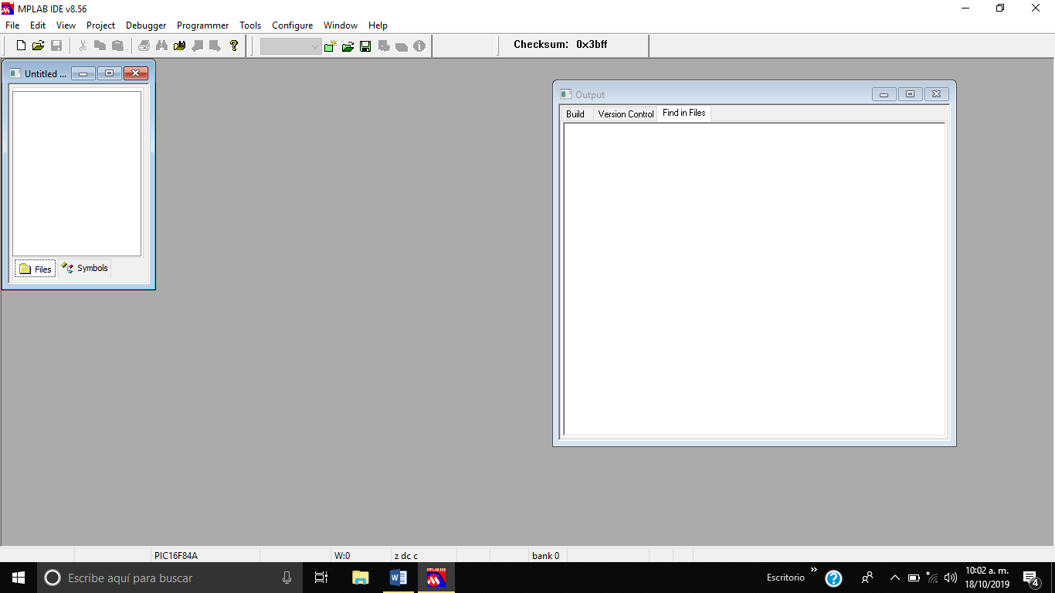

***2.Seleccionar Project (proyecto),dar la elccion de Project Wizard***

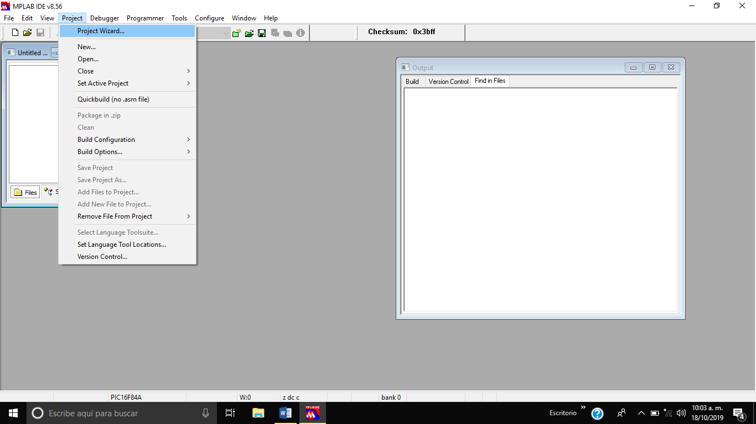

***3.Aparecerá la siguiente ventana, en la cual debemos dar clic en Siguiente***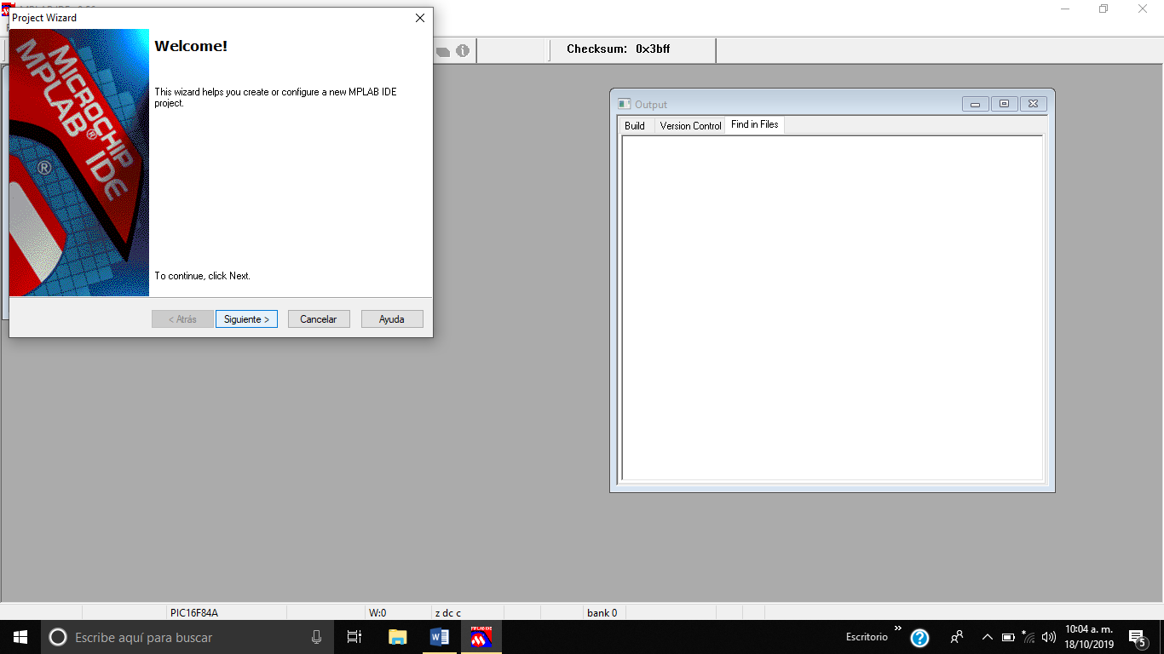

***4. Se abrirá lo siguiente, y en ella debemos buscar el pic que vamos a utilizar, el cual es PIC16F84A y dar clic en Siguiente***

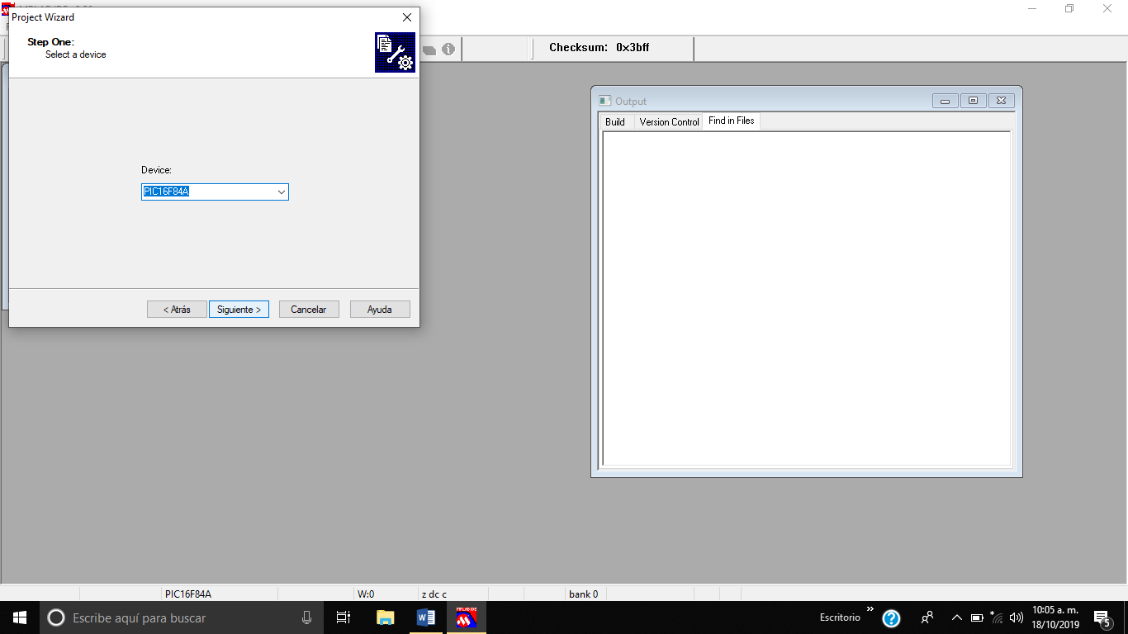

***5. Aparecerá la siguiente ventana, ahí debemos seleccionar MPASM Assembler (mpasmwin exe) v5.37 y dar clic en siguiente***

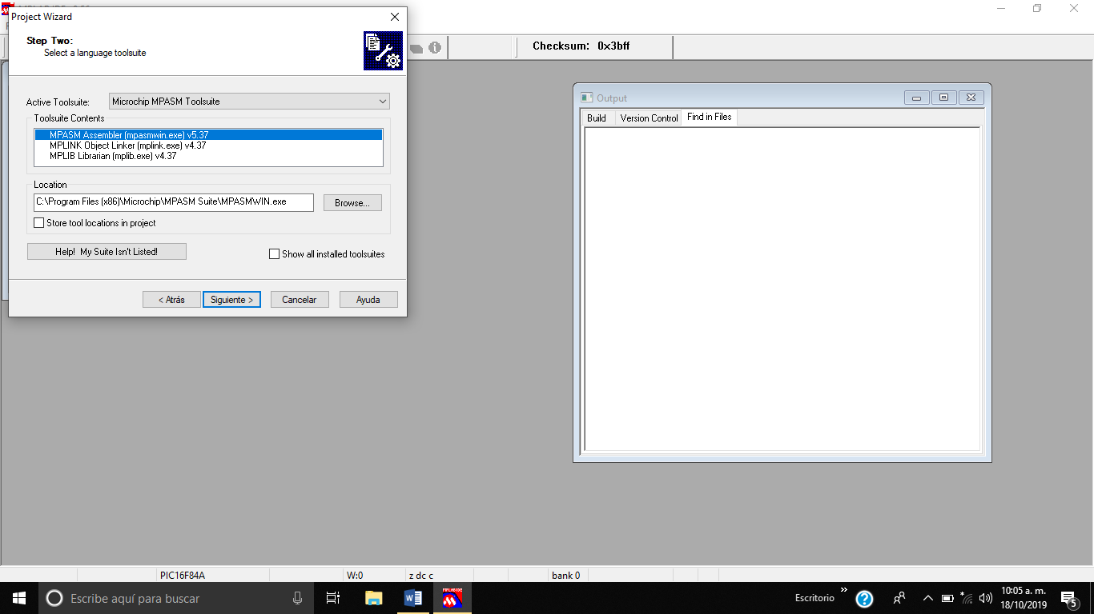

***6. En la siguiente ventana debemos guardar el Project***

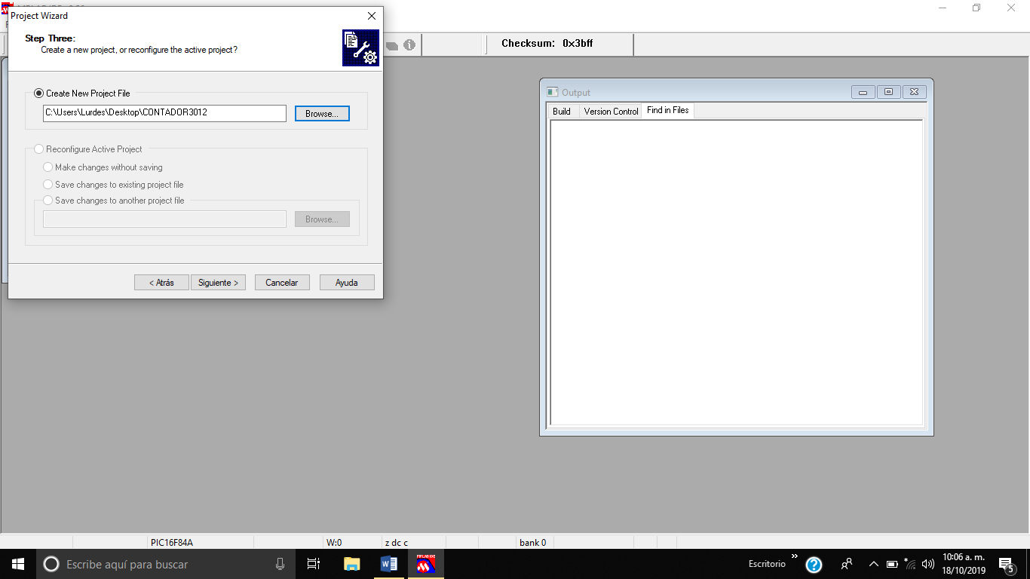

***7.En esta ventana debemos seleccionar el archivo que ya se guardó anteriormente, para agregarlo***

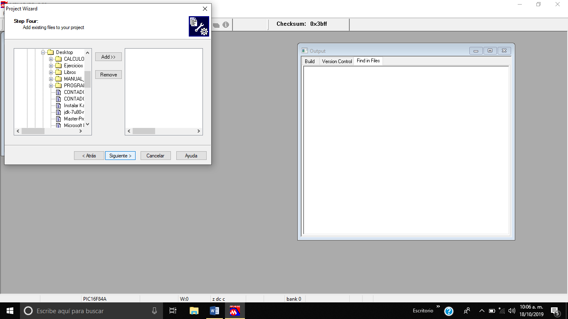

***8. Nos aparecerá la siguiente ventana en la cual debemos dar clic en finalizar***

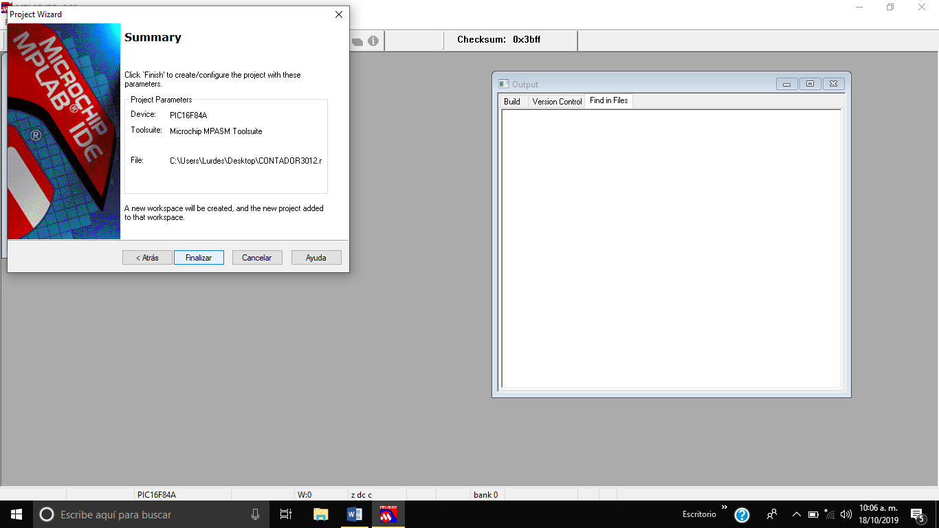

***9. Nos aparecerá la siguiente ventana, ahí debemos seleccionar File, y dar clic en New***

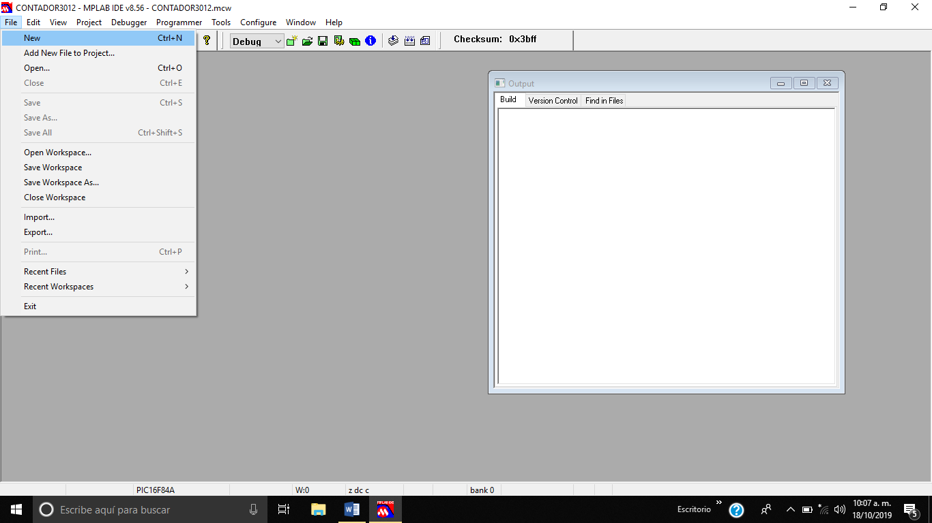

***10. Nos aparecerá un nuevo cuadro en blanco, debemos nuevamente seleccionar File y dar clic en Save As***

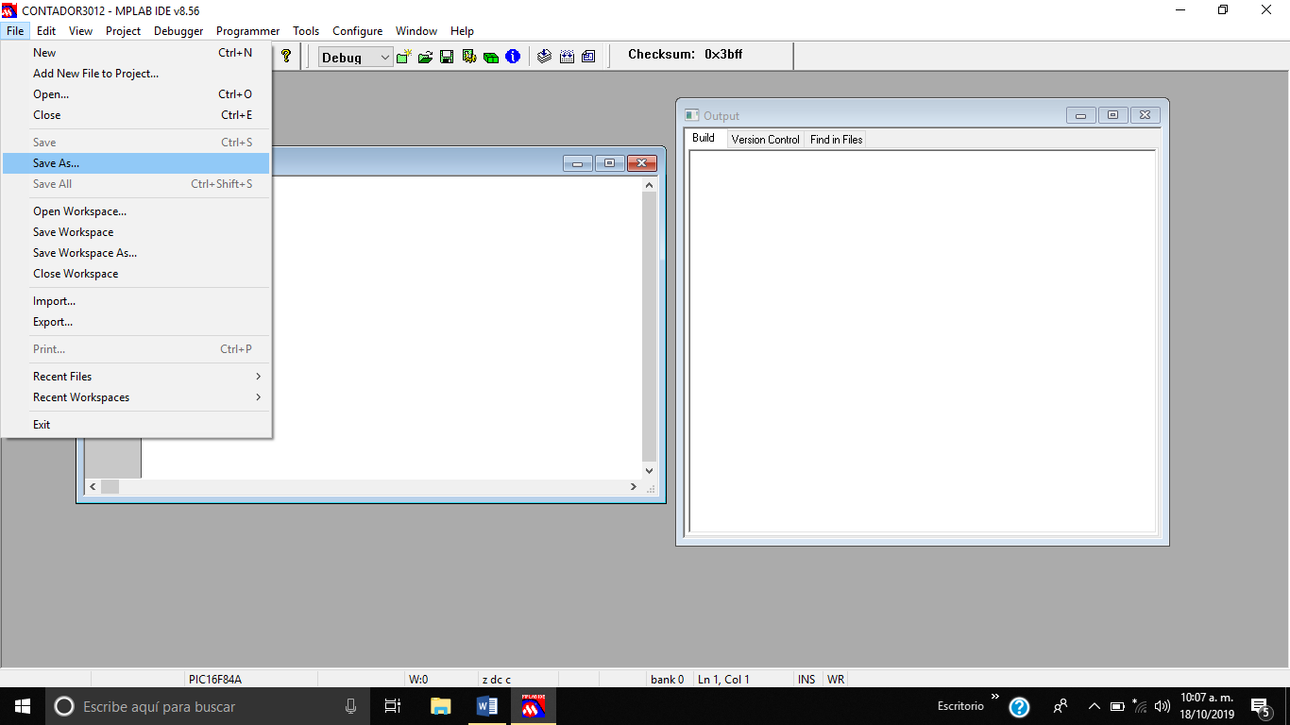

***11. Abrira la siguiente ventana En esta ventana debemos guardar el archivo***

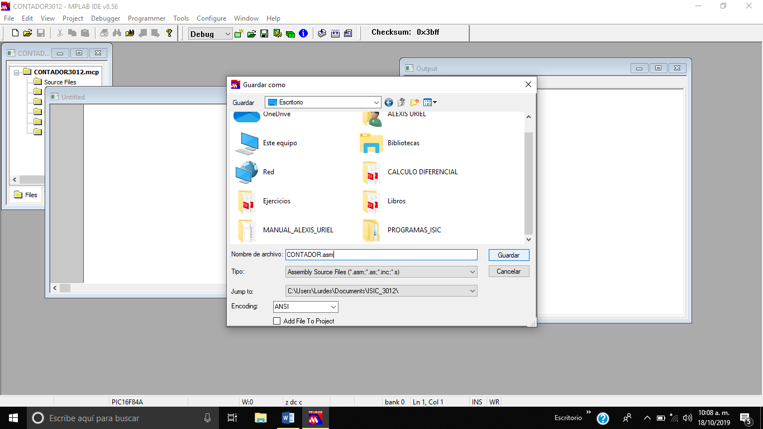

***12. Debemos dar clic en Add Files para agregar archivo guardado anteriormente***

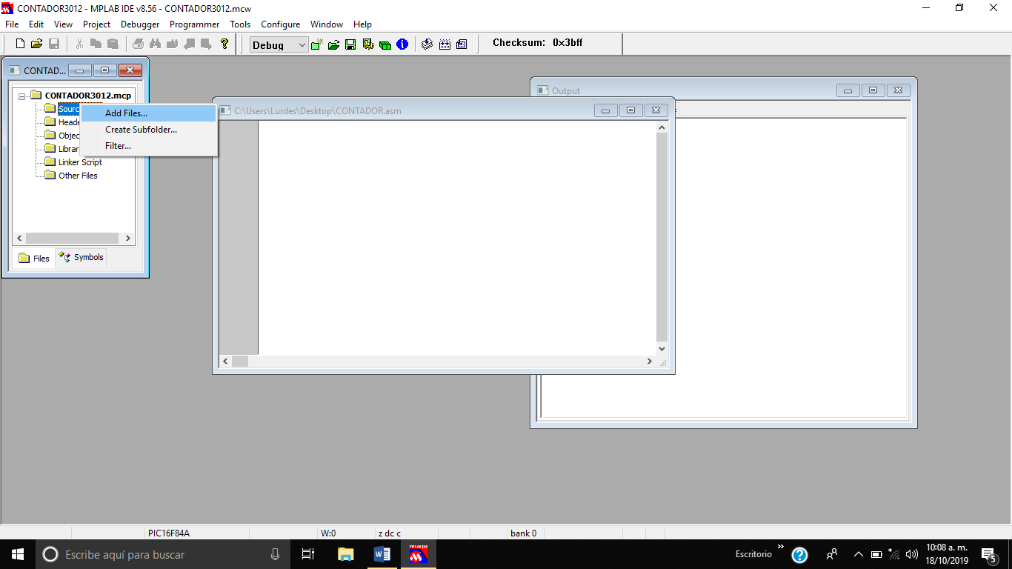

***13. debemos buscar el archivo que habíamos guardado anteriormente, ya seleccionado dar clic en abrir***

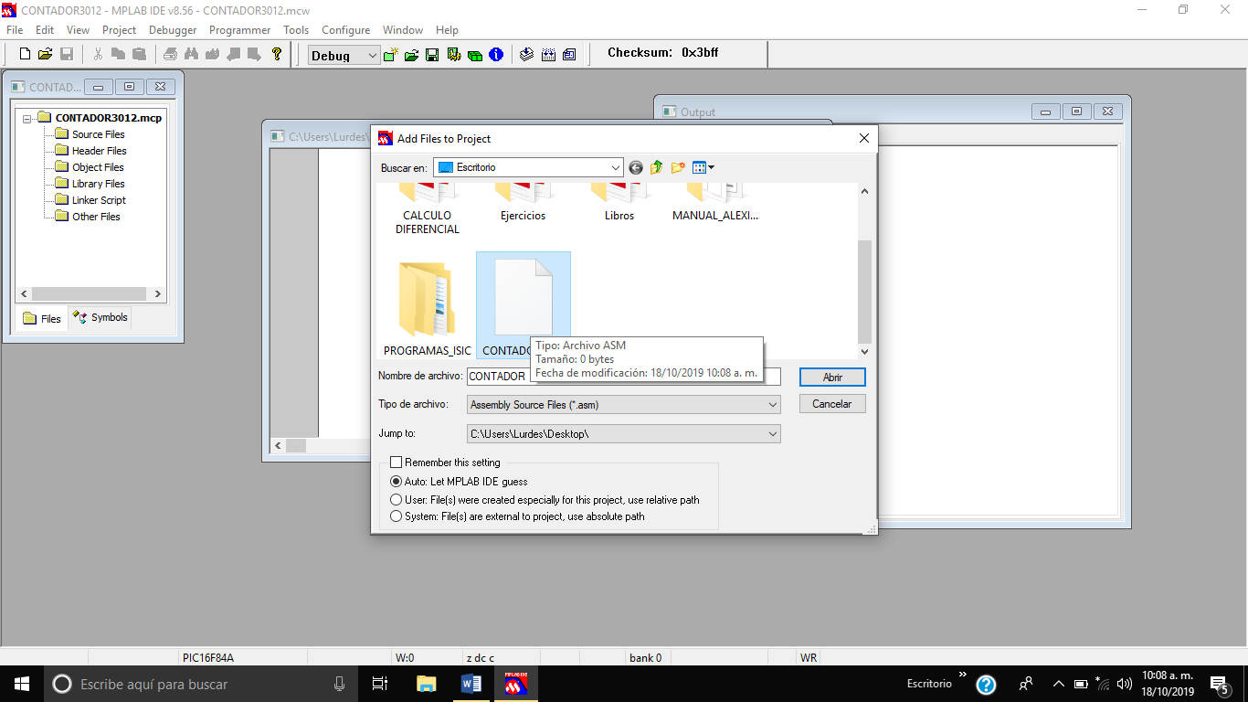

***14. Por ultimo en el cuadro en blanco que nos aparece escribiremos el siguiente código***

***Se utilizó código binario para poder hacer que en el cátodo pudieran aparecer los numero del 0-9 y las letras A, b, C, d, E, F.***

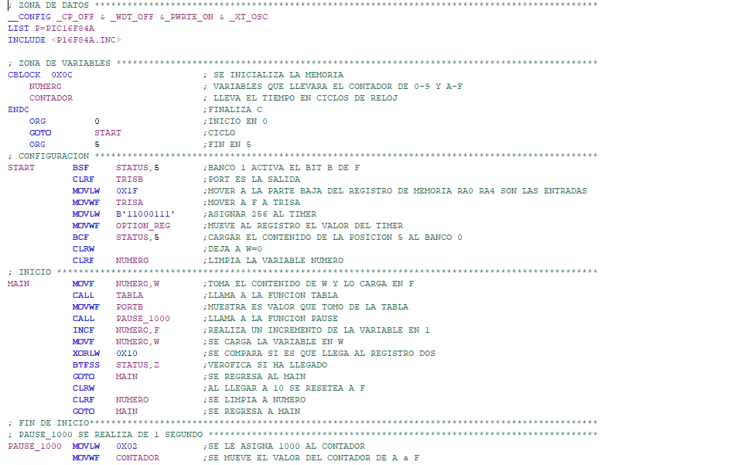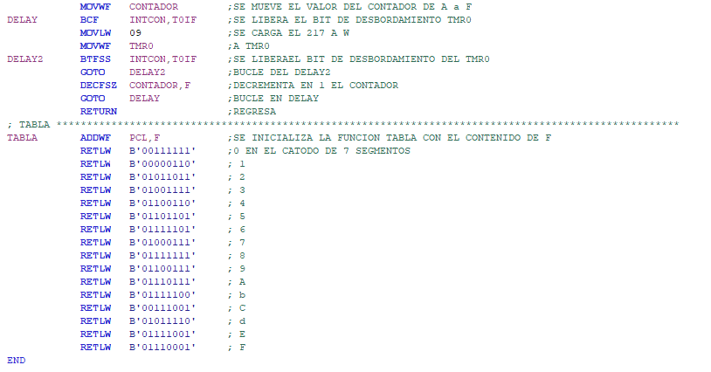

***Si el código es correcto aparece lo siguiente:***

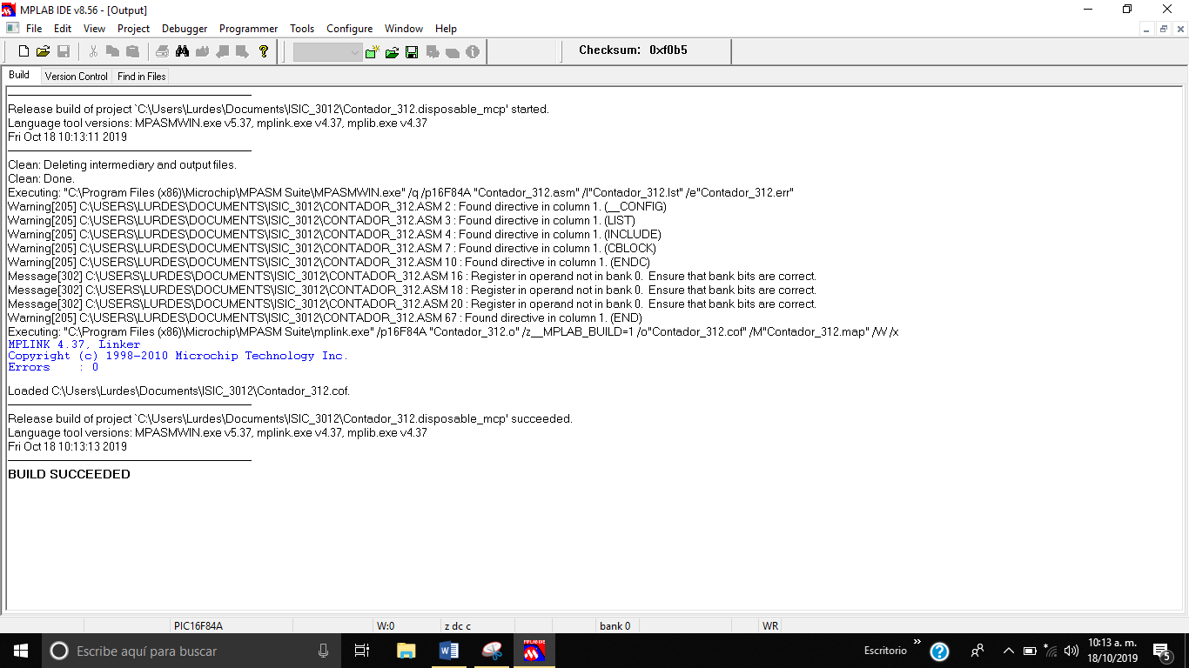

* ***Copilar el código. Utilizamos Proteus***

1. ***Abrimos Proteus, Seleccionar File y dar clic en la opción New Project***

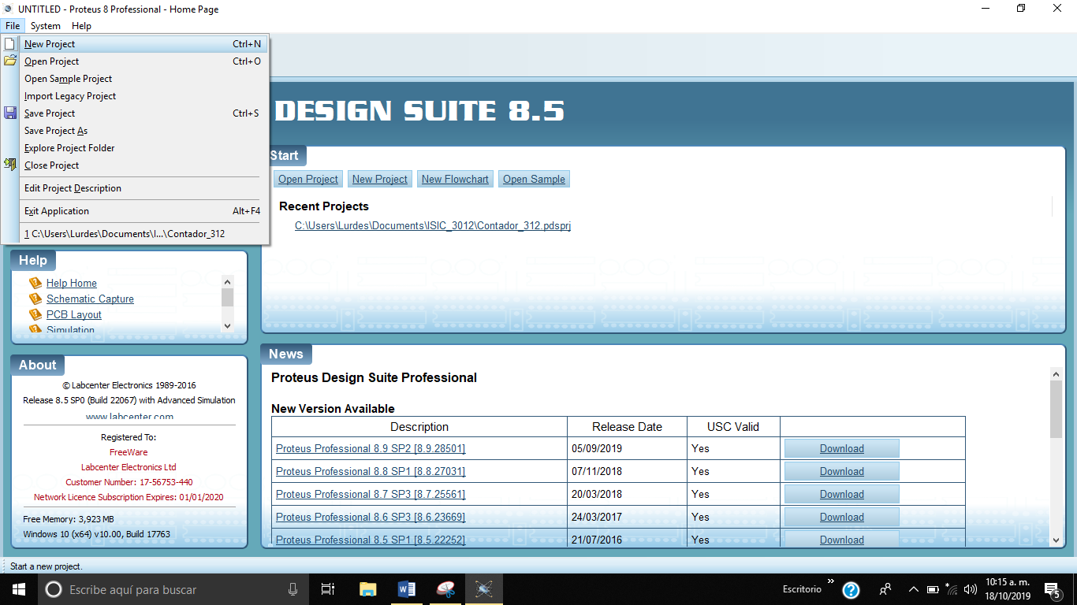

1. ***Nos aparecerá la siguiente ventana, ahí debemos dar clic en Next***

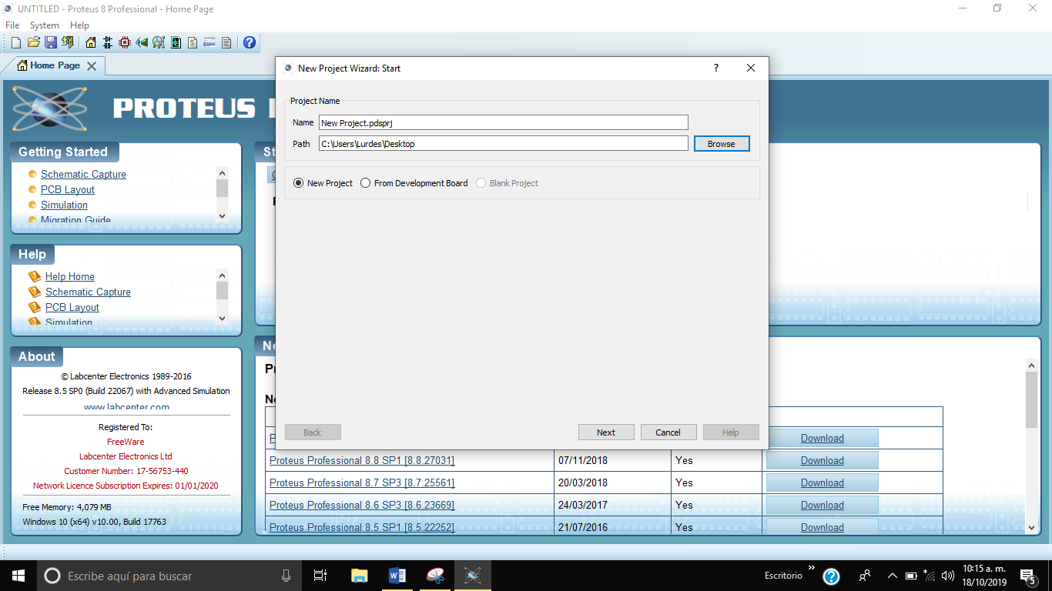

1. ***En la siguiente ventana debemos seleccionar DEFAULT y gar clic en Next***

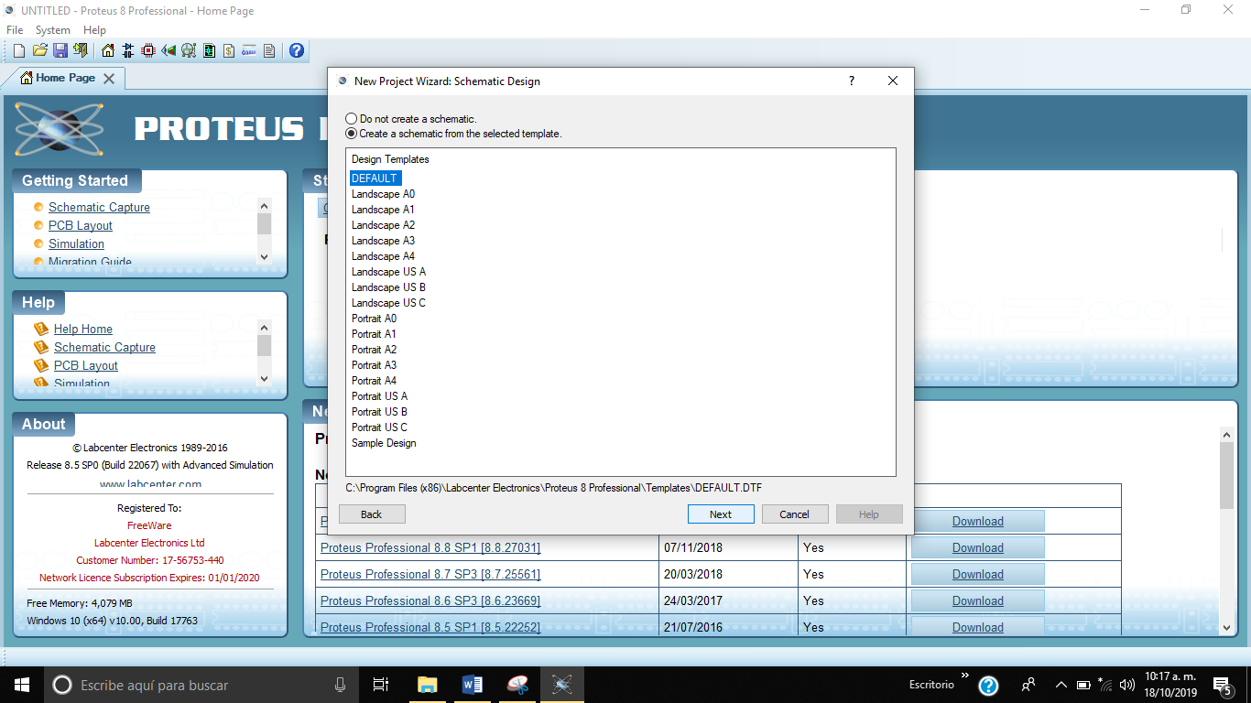

1. ***Nos aparecerá la siguiente ventana, debemos seleccionar Inner 1 y dar clic en Next***

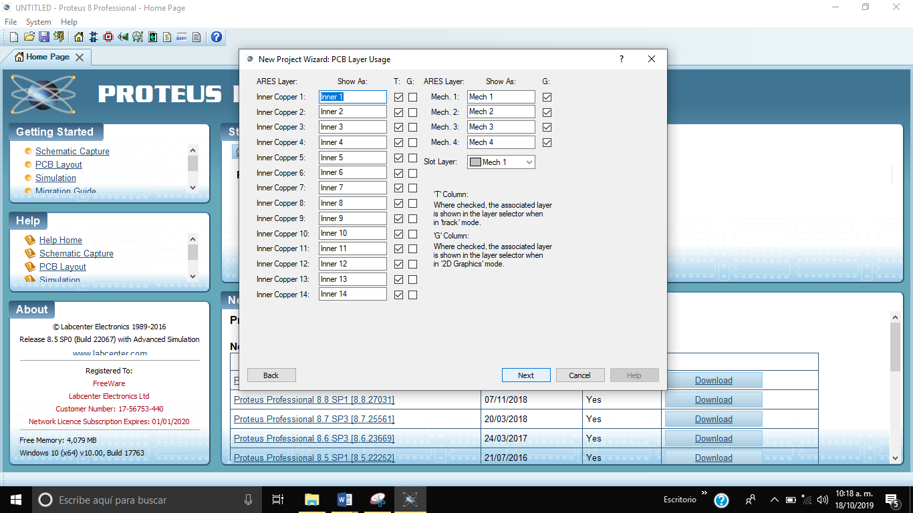

1. ***En esta ventana debemos seleccionar Create Firmware Project y dar clic en Next***

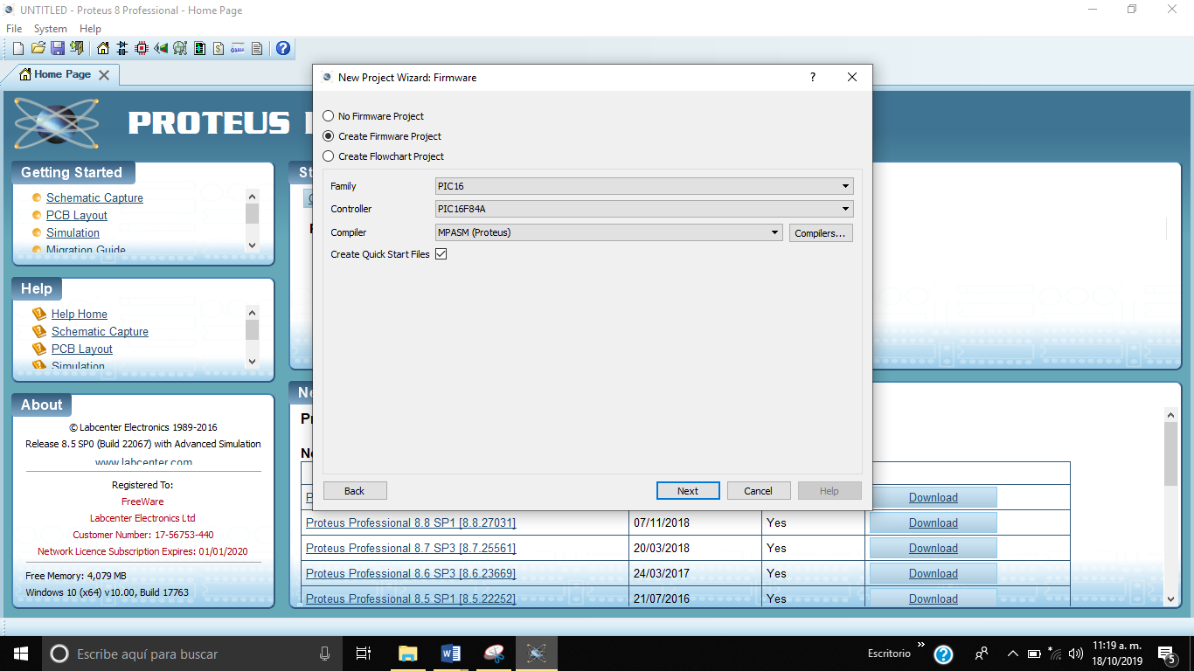

1. ***Nos aparecerá esto que representa el PIC16F84A, debemos eliminar la flecha***

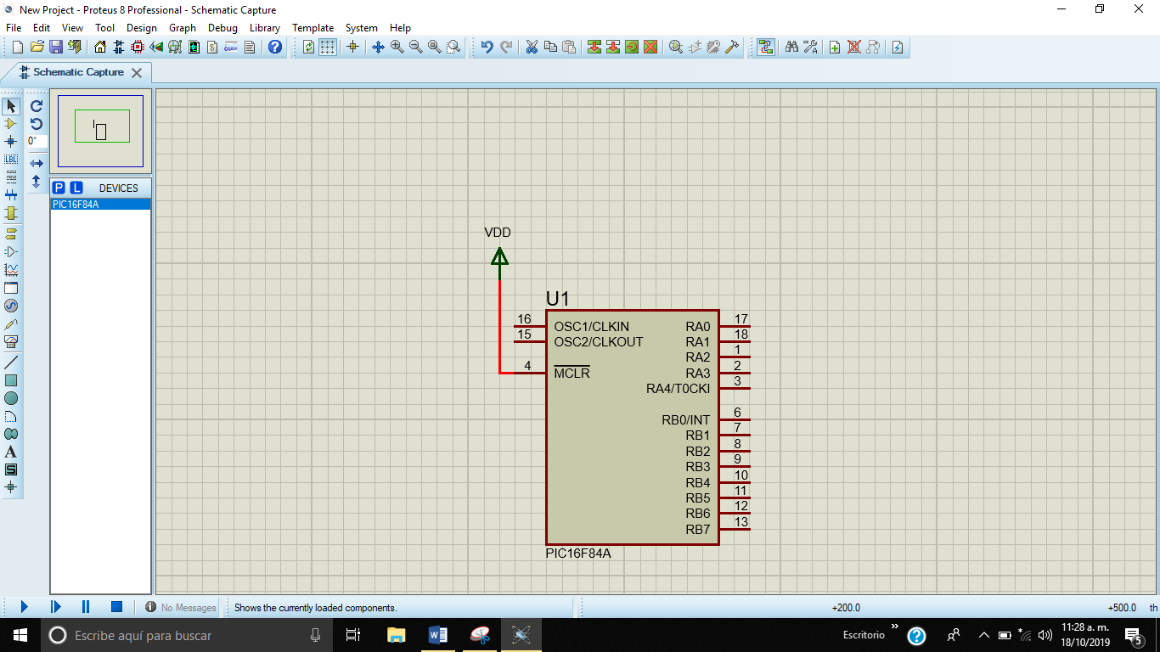

1. ***Debemos buscar los materiales para la creación del circuito en la tabla proto***

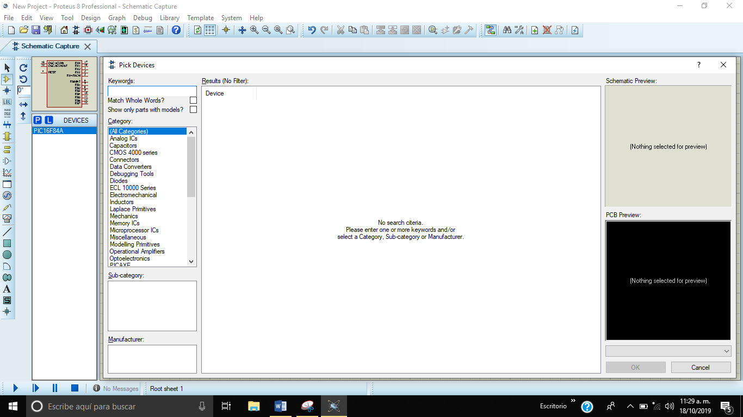

1. ***Ya habiendo terminado nuestro circuito hay que cambiar la intensidad de:***

* ***Capacitores a 22p***
* ***Crystal 5 Hz***
* ***Pila a 3V***

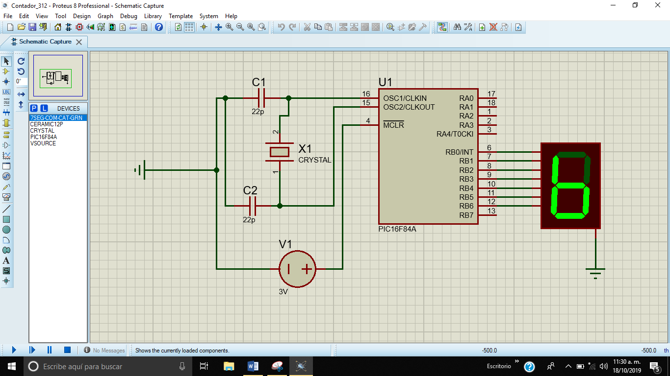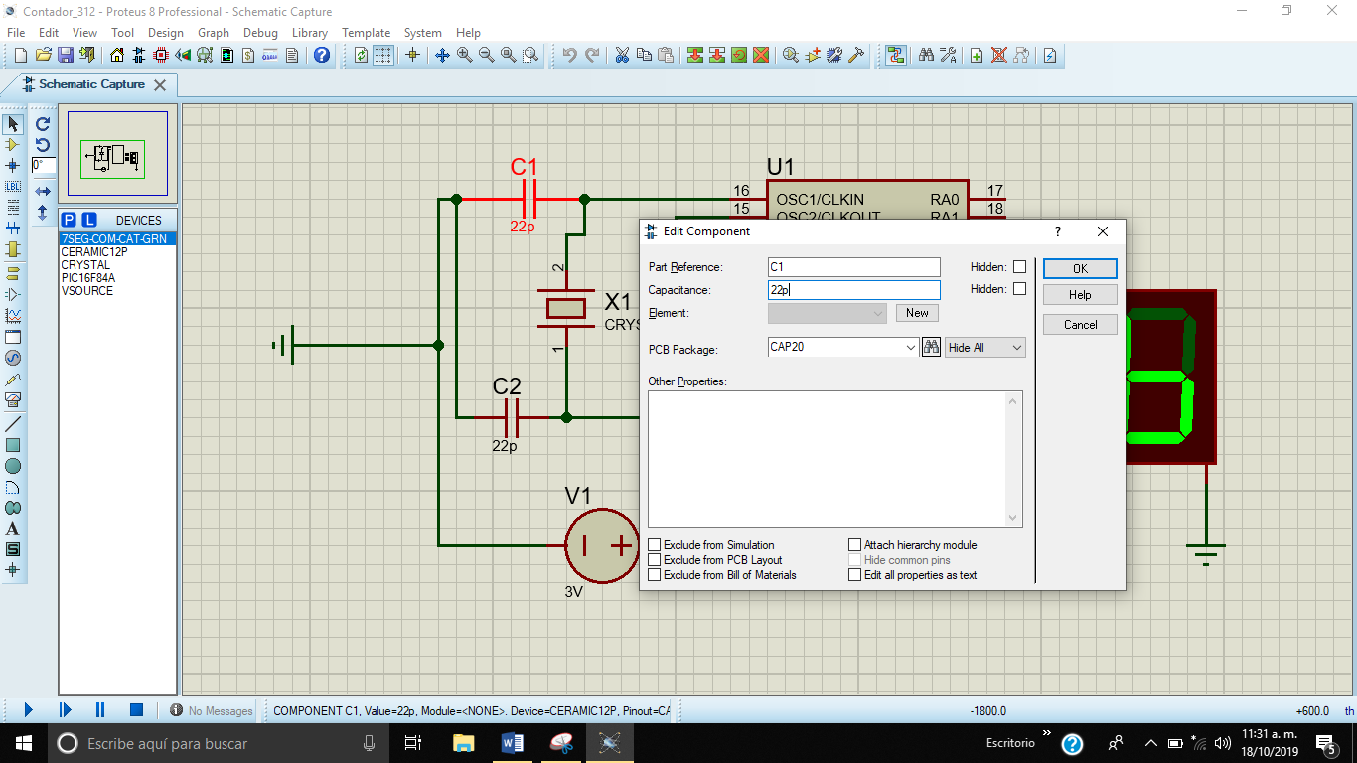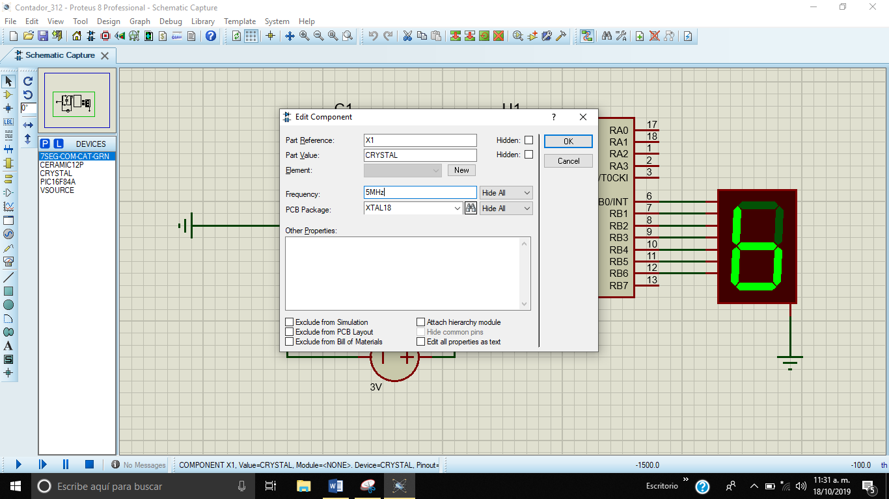

1. ***Debemos dar doble clic al microcontrolador nos aparecerá la siguiente ventana, ahí debemos de buscar el nombre de nuestro archivo hecho anteriormente en MPLAB IDE con extensión HEX***
2. ***Por último, lo corremos y comprobaremos que simulará lo que sucederá a continuación en nuestra tabla Proto, pues en el cátodo de 7 segmentos correrán los numero del 0-9 y las letras A, b, C, d, F.***

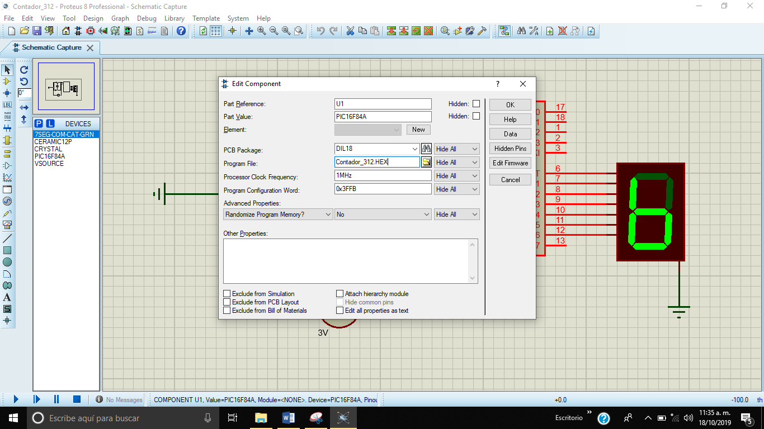

* ***Programación del PIC16F84A***

1. ***Se conecta el cable del programador a la computadora y el PIC en el programador***

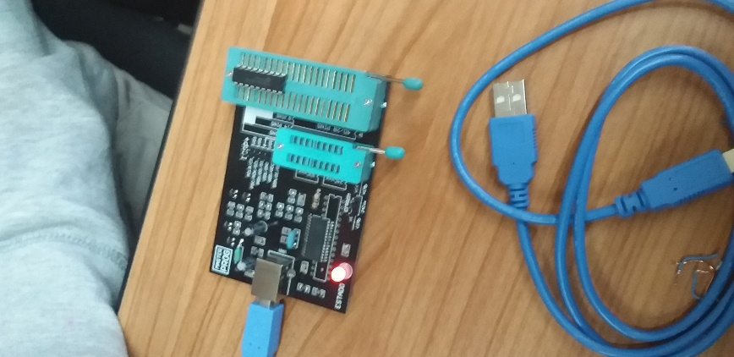

1. ***Abrimos en la computadora el Programa MASTER-PROG+***

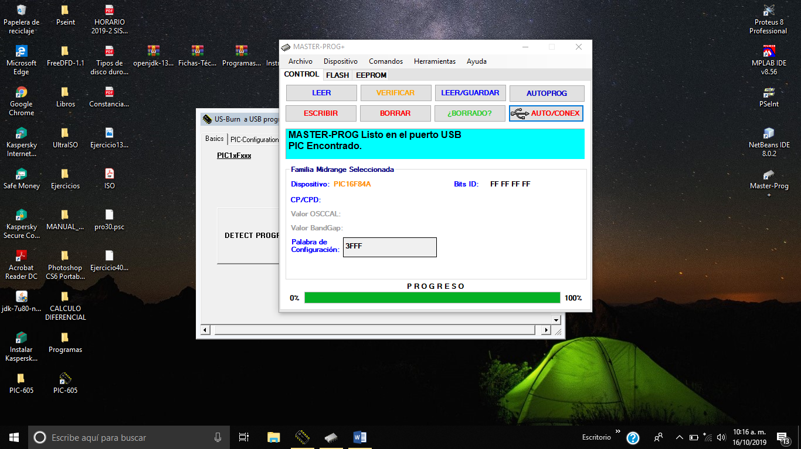

1. ***Dar clic en Auto/Conex***

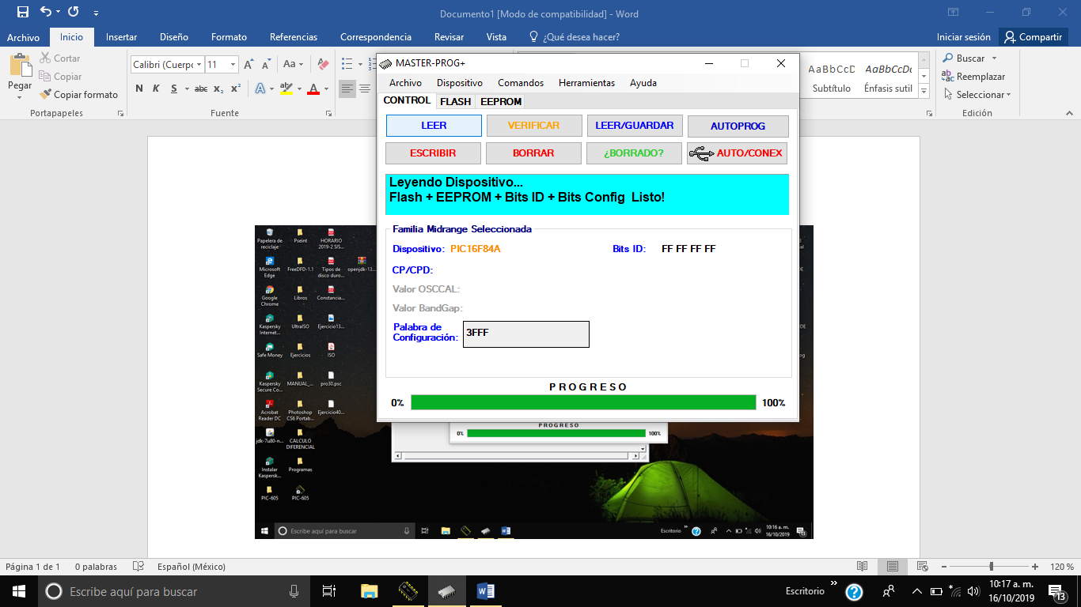

1. ***Dar clic en Leer, ahí debemos buscar el archivo***

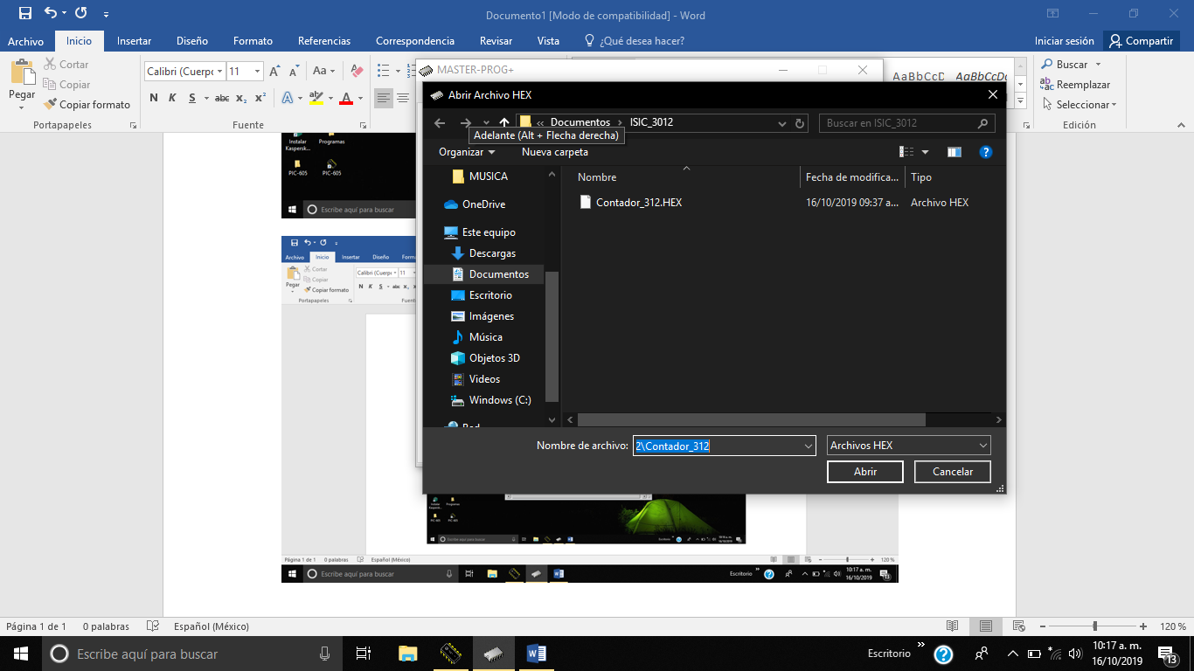

1. ***esperar a que cargue***

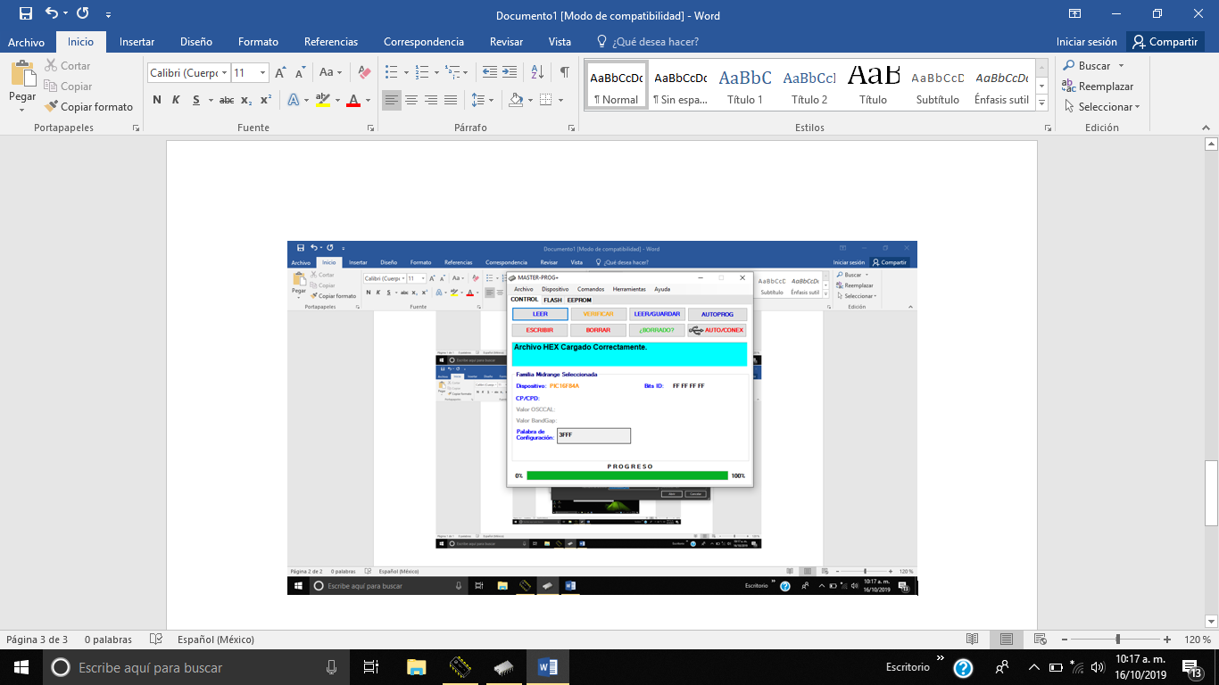

1. ***Debemos dar clic en ESCRIBIR, esperar para que la programación sea correcta.***

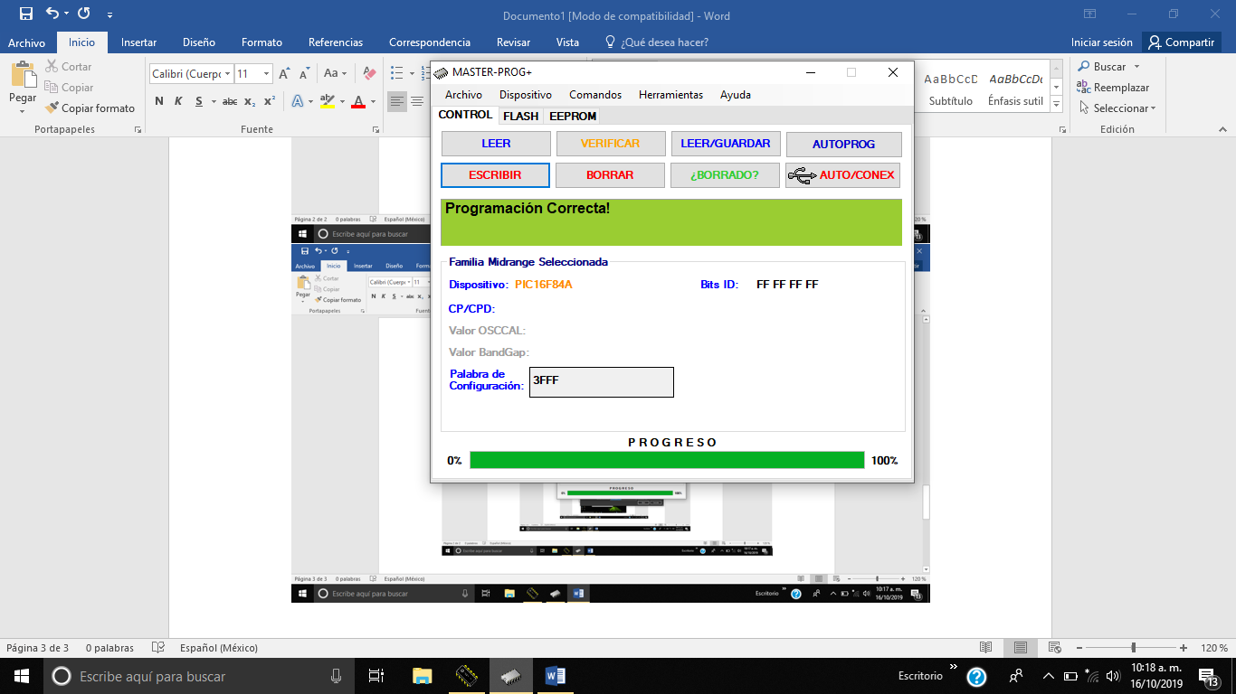

1. ***Como último paso para la programación de nuestro Pic debemos dar clic en VERIFICAR, indica verificara si la escritura es correcta.***

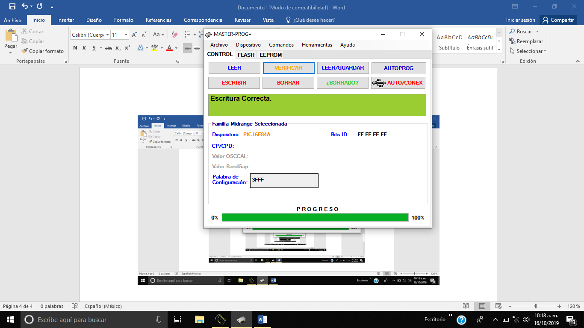

* ***En la tabla Protoboard***

***Con base a todo lo que hicimos anteriormente continuamos con la representación en físico***

1. ***El esquema echo en Proteus se pasó a la tabla Protoboard***
2. ***Checamos si funcionada, conectando energía eléctrica a la tabla con un cargador con cables pelados, con esto observamos que en el cátodo aparecieron de manera continua los números del 0-9 y las letras A, b, C, d y F.***

***Lo que nos da:***

